附件1：
“中国城市停车大会暨中国停车设备行业年会”报名表
单位名称
通讯地址 |  |  |  |  | 邮 编
联 系 人 |  |  |  |  | 手 机
电 话 |  |  | 传 真 |  | E-mail
姓 名 | 性 别 | 职 务 |  | 电 话 |  | 手 机 |  |  |  |  | 备 注
付款方式 | 请尽量采取银行汇款方式。  银行 □ 现金 □
费用总额 | 万 仟 佰 拾 元整 |  |  |  |  |  |  | 小写 |  | ￥：
指定收款  账 户 | 账户名：中国城市公共交通协会  银行账号：328660100100131766  开户行名称：兴业银行北京甘家口支行  税号：511000005000113209  注：请在汇款单上注明“停车协会”
住宿情况 | 是否住宿： 是□ 否□  标间：（ ）间 单间：（ ）间  入住： 月 日 离店： 月 日 |  |  |  |  |  | 单位印章  年 月 日
备 注：由于本次大会参会人数较多，请参会单位将报名表于2018年2月24日前发送至报名邮箱chinaparking@163.com或传真至协会010-68584667。

附件2：“中国城市停车大会暨中国停车设备行业年会”参会路线图
1.首都机场－北京会议中心（北门）
（1）出租车：机场高速至北五环，往西至顾家庄桥的“北京会议中心”出口，沿着路标行驶，即可到达，费用约70元左右。
（2）机场快轨：在T2航站楼乘坐机场快轨到达三元桥站,在三元桥站转地铁十号线（巴沟方向），在惠新西街南口转地铁五号线（天通苑北方向），到大屯路东站下车，搭乘569路公交车到北苑桥东站下车步行10分钟至会议中心，全程大约两小时十五分钟。也可在三元桥站直接搭乘出租车到达北京会议中心。
（3）机场大巴：搭乘机场大巴六号线（首都机场-奥运村）在奥运村站下车（8am-9pm，票价16元），步行450米至中科院地理所，乘坐617路公交车至辛店村站，步行约20分钟至会议中心。也可在奥运村站搭乘出租车直接到达北京会议中心。
2.火车站－北京会议中心（北门）
（1）北京西客站：乘99路/21路至军事博物馆，换乘地铁一号线至东单站，换乘地铁五号线至大屯路东站B1（东北口），换乘569路至北京会议中心。
（2）北京站：乘地铁二号线至崇文门站，换乘地铁五号线至大屯路东站B1（东北口），换乘569路至北京会议中心。
（3）北京南站：乘地铁四号线至宣武门站，换成地铁二号线至崇文门站，换乘地铁五号线至大屯路东站B1（东北口），换乘569路至北京会议中心。
3.自驾车
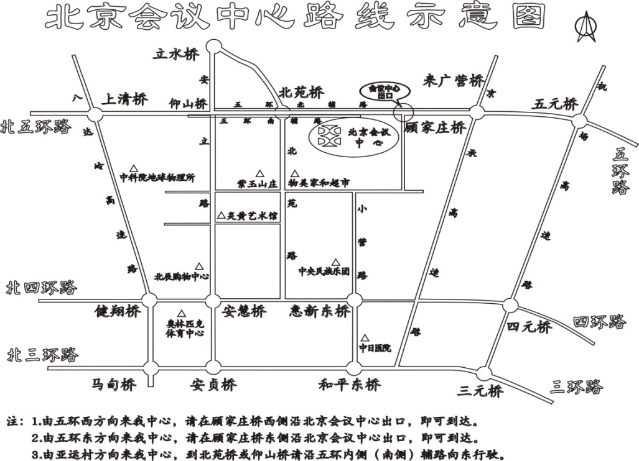
北五环自西向东或自东向西，在顾家庄桥东西均有“北京会议中心”出口，沿路标行驶，即可到达。

